CURRICULUM VITAE
 | José Raúl Mena Seinfert  Fecha de Nacimiento: 9 de Enero de 1970  Domicilio: Ave. Acapulco No. 619 Col. Cañada Blanca  Guadalupe, Nuevo León  Teléfono: 01(81) 1505-0442  Correo electrónico: padremena@hotmail.com  Fecha: Febrero de 2019 | 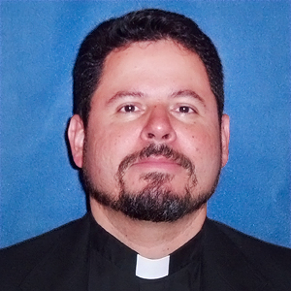

Formación académica
2006 Pontificia Universidad Lateranense (Instituto Patrístico Augustinianum)
Título obtenido Licenciado en Teología y Ciencias Patrísticas
1999 Seminario Arquidiocesano de Monterrey
Título obtenido Bachiller en Filosofía y Teología
1990 Instituto Tecnológico y de Estudios Superiores de Monterrey
Título obtenido Ingeniero Civil

Experiencia
- 12 años como docente en el Seminario Arquidiocesano de Monterrey.
- Docente de la Universidad Pontificia de México (Cursos de Verano) en Monterrey y CDMX.
- Ha sido docente en diversas Instituciones Eclesiásticas impartiendo las materias de Estética Filosófica, Historia de la Iglesia Antigua y Medieval, Patrología.
- 18 años como ministro de culto.

Cursos
Realicé algunos cursos dentro del programa de estudios de la Maestría en Bienes Culturales de la Iglesia en la UPAEP (Puebla).

Publicaciones
- Asesor eclesiástico general del libro “La Catedral Metropolitana de Monterrey: historia, arte y arquitectura” dónde participé escribiendo varios capítulos. Autor de los libros “San Rafael Guadalupe, N. L.”, “Catedral regiomontana”, “Dolores y Perpetuo Socorro. Murales y vitrales” del cual ya se alista su segunda edición, además de diversos artículos publicados en diversas publicaciones periódicas.
- «Memorias arquidiocesanas: el bautizo» en Lumen Cordibus, II 2015.
- «Memoria Arquidiocesana» en Lumen Cordibus, III 2016.
- Efemérides. Nuestros orígenes, fachada de Catedral» en Lumen Cordibus I 2015.

Cargos Actuales
Director del Museo de Arte Sacro, del Archivo Histórico de la Arquidiócesis de Monterrey, del Centro de Investigación Histórica y Coordinador de la Comisión de los Bienes Culturales de la Iglesia en la misma arquidiócesis.

